附件1
昌黎县2016年公开招聘编外教师体检表

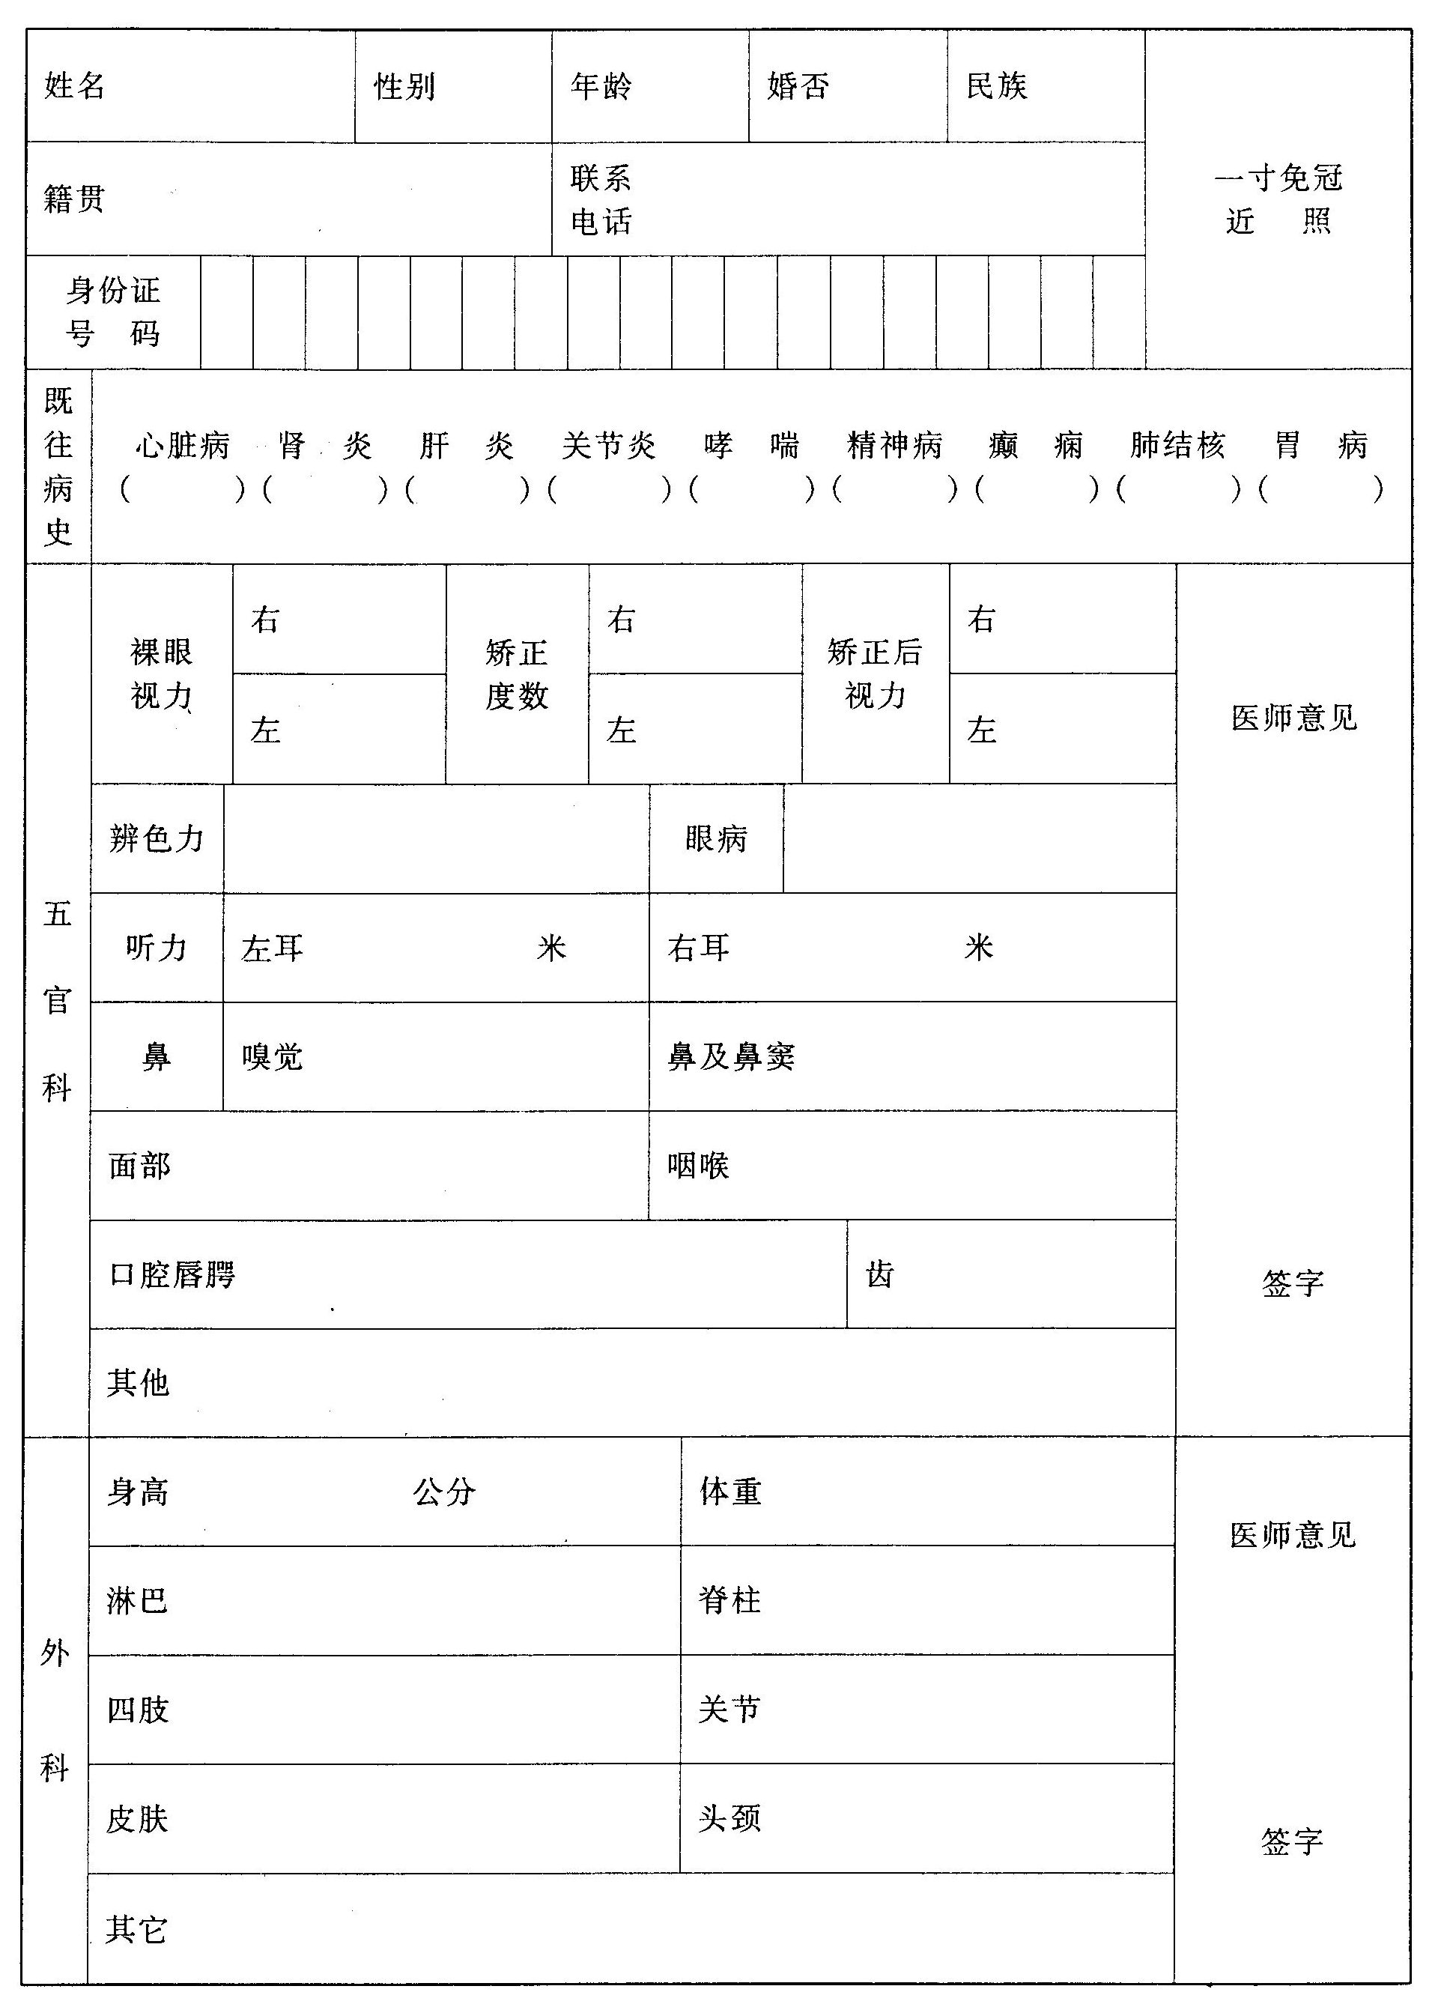

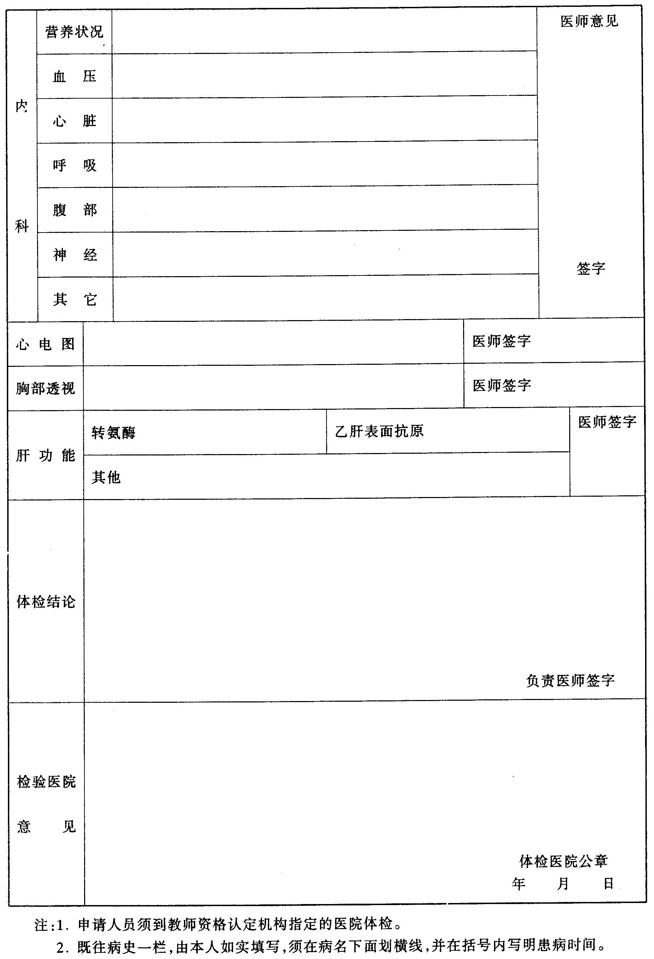
备注：1.此表打印一式一份（必须正反打印）；
2.既往病史一栏，由本人如实填写，须在病名下面划横线，并在括号内写明患病时间。

